SVEUČILIŠTE U ZAGREBU
FAKULTET ORGANIZACIJE I INFORMATIKE
V A R A Ž D I N

Tim 13: Andjelković Ema
Benić Laura
Hegedušić Domagoj
Jurič Jozo

Hands-On API Security Testing – Blog Master

Projekt

Varaždin, 2026.
SVEUČILIŠTE U ZAGREBU
FAKULTET ORGANIZACIJE I INFORMATIKE
V A R A Ž D I N

Tim 13
Studij: Baze podataka i baze znanja

Hands-On API Security Testing – Blog Master

Projekt

Mentor/Mentorica:
Izv. prof. dr. sc. Igor Tomičić

Varaždin, studeni 2026.

Tim 13

Izjava o izvornosti

Izjavljujem da je moj završni/diplomski rad izvorni rezultat mojeg rada te da se u izradi istoga nisam koristio drugim izvorima osim onima koji su u njemu navedeni. Za izradu rada su korištene etički prikladne i prihvatljive metode i tehnike rada.

Autor/Autorica potvrdio/potvrdila prihvaćanjem odredbi u sustavu FOI-radovi

_______________________________________________________________________

Sažetak
Sigurnost aplikacijskih programskih sučelja (API-ja) postala je jedan od ključnih aspekata modernog razvoja web aplikacija, osobito s obzirom na njihovu sve češću primjenu u distribuiranim i servisno orijentiranim arhitekturama. Ovaj projekt usmjeren je na praktično razumijevanje i primjenu metoda testiranja sigurnosti API-ja kroz razvoj i analizu web aplikacije s implementiranim API funkcionalnostima.
U okviru projekta razvijena je funkcionalna web aplikacija koja omogućuje registraciju i autentifikaciju korisnika, upravljanje objavama te dodavanje komentara, pri čemu je poseban naglasak stavljen na zaštitu korisničkih podataka i sprječavanje neovlaštenog pristupa. Nakon implementacije aplikacije provedeno je sigurnosno testiranje API-ja korištenjem alata otvorenog koda, s ciljem identifikacije potencijalnih ranjivosti, u skladu s preporukama i smjernicama za sigurnost API-ja.
Dobiveni rezultati testiranja analizirani su kako bi se utvrdili sigurnosni nedostaci te su predložene i implementirane odgovarajuće mjere ublažavanja identificiranih ranjivosti. Nakon provedbe sigurnosnih poboljšanja izvršeno je ponovno testiranje aplikacije kako bi se procijenila učinkovitost primijenjenih mjera. Projekt u konačnici pruža cjelovit pregled procesa razvoja, testiranja i unapređenja sigurnosti API-ja, uz naglasak na praktičnu primjenu teorijskih znanja i alata iz područja web sigurnosti.

Ključne riječi: API sigurnost; web aplikacije; OWASP ZAP; sigurnosno testiranje; autentifikacija; autorizacija; sigurnosne ranjivosti

Sadržaj
Sadržaj iii
1. Uvod 1
2. Metode i tehnike rada 2
3. Sigurnost API-ja u razvoju web aplikacija 3
3.1. Aplikacijska programska sučelja (API) i njihova uloga u web sustavima 3
3.2. Najčešće sigurnosne ranjivosti API-ja 3
3.3. Metodologije testiranja sigurnosti API-ja 4
3.4. Postojeća rješenja i alati za testiranje sigurnosti API-ja 4
4. Blog master 6
4.1. Teorijski temelj izrade sigurnih API-ja 8
4.2. Sigurnosni zahtjevi i prijetnje u kontekstu API-ja 9
4.3. Arhitektura i implementacija web aplikacije 9
4.4. Metodologija sigurnosnog testiranja 10
4.5. Analiza rezultata OWASP ZAP testiranja 10
4.6. Evaluacija primijenjenih sigurnosnih mjera 12
5. Usporedba s postojećim rješenjima 12
6. Zaključak 15
Popis literature 17
Popis slika 18
Popis tablica 19

- Uvod
Razvoj web aplikacija u suvremenim informacijskim sustavima sve se više oslanja na aplikacijska programska sučelja (API-je), koja omogućuju komunikaciju između različitih sustava, servisa i klijentskih aplikacija. API-ji predstavljaju temelj modernih arhitektura, poput mikroservisa i servisno orijentiranih sustava, no istovremeno postaju i česta meta sigurnosnih napada. Zbog izravnog pristupa poslovnoj logici i podacima, sigurnost API-ja ima presudnu ulogu u zaštiti cjelokupnog sustava.
Posljednjih godina zabilježen je porast sigurnosnih incidenata povezanih s neadekvatno zaštićenim API-jima, uključujući neovlašteni pristup podacima, zlouporabu autentifikacijskih mehanizama te izloženost osjetljivih informacija. Organizacije poput OWASP-a kontinuirano upozoravaju na najčešće sigurnosne ranjivosti API-ja te objavljuju smjernice i preporuke za njihovo sprječavanje [1]. U tom kontekstu, sustavno testiranje sigurnosti API-ja postaje neizostavan dio procesa razvoja softvera.
Cilj ovog projekta je praktično istražiti sigurnosne aspekte API-ja kroz razvoj i testiranje web aplikacije s implementiranim API funkcionalnostima. Projekt obuhvaća cjelokupan proces, od razvoja aplikacije i API-ja, preko provođenja sigurnosnog testiranja korištenjem specijaliziranih alata, do analize pronađenih ranjivosti i primjene odgovarajućih mjera zaštite. Poseban naglasak stavljen je na korištenje alata otvorenog koda, koji omogućuju automatizirano i ponovljivo testiranje sigurnosti API-ja.
Osim praktične implementacije, rad uključuje i teorijski pregled područja sigurnosti API-ja te usporedbu vlastitog rješenja s postojećim pristupima i preporukama iz literature. Na taj način projekt povezuje teorijska znanja s praktičnom primjenom, omogućujući dublje razumijevanje izazova i važnosti sigurnosti API-ja u razvoju modernih web aplikacija.

- Metode i tehnike rada
U ovom poglavlju opisane su metode i tehnike korištene tijekom izrade projekta, s ciljem sustavnog istraživanja sigurnosnih aspekata API-ja. Rad se temelji na kombinaciji teorijskog istraživanja i praktične implementacije, čime je omogućen cjelovit pristup analizi sigurnosti web aplikacija.
U teorijskom dijelu rada provedeno je istraživanje relevantne stručne i znanstvene literature iz područja sigurnosti API-ja, s posebnim naglaskom na najčešće sigurnosne ranjivosti i preporučene mjere zaštite. Pri tome su korišteni znanstveni radovi, stručni članci i smjernice organizacija poput OWASP-a, kao i dostupni online izvori. Analiza literature omogućila je razumijevanje postojećih problema i rješenja te je poslužila kao temelj za definiranje sigurnosnih zahtjeva u praktičnom dijelu projekta.
Praktični dio rada obuhvaća razvoj funkcionalne web aplikacije s implementiranim API krajnjim točkama. Aplikacija je razvijena korištenjem suvremenih programskih alata i tehnologija, uz primjenu relacijske baze podataka za pohranu podataka. Tijekom implementacije posebna pažnja posvećena je pravilnoj autentifikaciji i autorizaciji korisnika, kontroli pristupa resursima te zaštiti osjetljivih podataka.
Sigurnosno testiranje API-ja provedeno je primjenom dinamičkog pristupa, korištenjem alata OWASP ZAP. Ovaj alat omogućio je automatizirano skeniranje aplikacije i analizu HTTP zahtjeva i odgovora s ciljem identifikacije potencijalnih sigurnosnih ranjivosti. Rezultati testiranja analizirani su i interpretirani kako bi se utvrdila ozbiljnost pronađenih problema te njihova povezanost s teorijskim postavkama iz literature.
Na temelju rezultata sigurnosnog testiranja implementirane su odgovarajuće mjere zaštite, nakon čega je provedeno ponovno testiranje aplikacije. Ovakav iterativni pristup omogućio je evaluaciju učinkovitosti primijenjenih sigurnosnih poboljšanja te potvrdu njihove uloge u povećanju sigurnosti API-ja i cjelokupne web aplikacije.

- Sigurnost API-ja u razvoju web aplikacija
U ovom poglavlju razrađuju se temeljni koncepti sigurnosti aplikacijskih programskih sučelja u kontekstu modernih web aplikacija. Prikazan je pregled uloge API-ja u web sustavima, najčešćih sigurnosnih ranjivosti, metodologija testiranja sigurnosti te postojećih alata i rješenja za osiguravanje API-ja. Poglavlje predstavlja teorijsku i metodološku osnovu za praktični dio projekta i provedenu sigurnosnu analizu.
  - Aplikacijska programska sučelja (API) i njihova uloga u web sustavima
Aplikacijska programska sučelja (API) predstavljaju skup pravila i mehanizama koji omogućuju komunikaciju između različitih softverskih komponenti. U modernim web aplikacijama, API-ji se najčešće koriste za razmjenu podataka između klijentskih aplikacija i poslužiteljskog dijela sustava, kao i za integraciju s vanjskim servisima. Razvojem arhitektura temeljenih na mikroservisima i REST pristupu, API-ji su postali središnja točka poslovne logike aplikacija.
Zbog svoje uloge u obradi zahtjeva i pristupu podacima, API-ji često izravno izlažu osjetljive funkcionalnosti sustava. Neadekvatno dizajnirani ili loše zaštićeni API-ji mogu omogućiti napadačima neovlašteni pristup podacima, manipulaciju zahtjevima ili zaobilaženje sigurnosnih kontrola. Upravo zbog toga sigurnost API-ja predstavlja jedan od ključnih izazova u razvoju suvremenih web aplikacija [1].
Osim REST pristupa, u suvremenim sustavima sve se češće koriste i druge API paradigme koje dodatno naglašavaju potrebu za standardiziranim sigurnosnim mehanizmima i jasnim razdvajanjem odgovornosti između komponenti sustava [2].
  - Najčešće sigurnosne ranjivosti API-ja
Sigurnosne ranjivosti API-ja razlikuju se od ranjivosti klasičnih web aplikacija, budući da API-ji često ne uključuju korisničko sučelje te se oslanjaju isključivo na programske zahtjeve. Organizacija OWASP identificirala je najčešće sigurnosne probleme API-ja kroz OWASP API Security Top 10, koji obuhvaća ranjivosti poput neadekvatne autentifikacije i autorizacije, izloženosti osjetljivih podataka, lošeg upravljanja sesijama te nedovoljne validacije ulaznih podataka [1].
Istraživanja i praktični primjeri iz literature pokazuju da se velik broj API ranjivosti ponavlja upravo zbog nedosljedne primjene sigurnosnih smjernica tijekom razvoja, posebice u studentskim i prototipnim projektima [2].
Posebno su česte ranjivosti povezane s pogrešno implementiranim mehanizmima kontrole pristupa, gdje korisnici mogu pristupati resursima koji im ne pripadaju. Osim toga, nedostatak sigurnosnih HTTP zaglavlja, nepostojanje ograničenja broja zahtjeva te pogrešna konfiguracija API-ja dodatno povećavaju rizik od napada. Takve ranjivosti često su rezultat fokusiranja isključivo na funkcionalnost aplikacije, uz zanemarivanje sigurnosnih aspekata tijekom razvoja.
Dodatno, praktični vodiči za sigurnosno testiranje API-ja naglašavaju da su upravo ovakvi propusti često lako uočljivi već tijekom osnovnog automatiziranog skeniranja, što potvrđuje važnost ranog testiranja sigurnosti [3].
  - Metodologije testiranja sigurnosti API-ja
Testiranje sigurnosti API-ja obuhvaća skup metoda i tehnika kojima se nastoje identificirati potencijalne ranjivosti prije nego što budu iskorištene u stvarnim napadima. Sigurnosno testiranje može biti statičko, dinamičko ili kombinirano, pri čemu se u praksi najčešće koristi dinamičko testiranje kroz simulaciju stvarnih napadačkih scenarija.
Prema praktičnim vodičima za testiranje API-ja, dinamičko testiranje posebno je pogodno za obrazovne i istraživačke projekte jer omogućuje brzo uočavanje stvarnih sigurnosnih problema bez dubinskog poznavanja izvornog koda aplikacije [3].
Dinamičko testiranje sigurnosti API-ja uključuje slanje posebno oblikovanih zahtjeva prema API krajnjim točkama kako bi se ispitala otpornost sustava na neovlašteni pristup, manipulaciju podacima i zlouporabu funkcionalnosti. Alati poput OWASP ZAP-a i Postmana omogućuju automatizirano testiranje API-ja te olakšavaju identifikaciju sigurnosnih problema [1]. Prema suvremenim smjernicama, učinkovito testiranje sigurnosti API-ja zahtijeva kombinaciju automatiziranih alata i ručne analize rezultata [4].
  - Postojeća rješenja i alati za testiranje sigurnosti API-ja
Na tržištu postoji niz alata koji podržavaju testiranje sigurnosti API-ja, od komercijalnih rješenja do alata otvorenog koda. Među najčešće korištenim alatima ističu se OWASP ZAP, Burp Suite, Postman te različiti specijalizirani sigurnosni skeneri. Alati otvorenog koda posebno su pogodni u obrazovnom i istraživačkom kontekstu, jer omogućuju prilagodbu testiranja i dublje razumijevanje otkrivenih ranjivosti. U edukacijskom kontekstu, alati poput OWASP ZAP-a često se koriste kao dio praktičnih vježbi i projekata jer omogućuju studentima razumijevanje sigurnosnih koncepata kroz konkretne primjere i analizu stvarnih ranjivosti [2].
Prema suvremenim vodičima za testiranje sigurnosti API-ja, preporučuje se integracija sigurnosnog testiranja u rane faze razvoja aplikacije, čime se smanjuje rizik od kasnijih sigurnosnih propusta i troškova njihove sanacije [4]. Takav pristup omogućuje kontinuirano poboljšavanje sigurnosti API-ja kroz iterativni razvoj i testiranje.

- Blog master
Blog Master je web aplikacija razvijena u okviru ovog projekta s ciljem praktične analize sigurnosti aplikacijskih programskih sučelja (API-ja) u realnom sustavu. Aplikacija omogućuje registraciju i autentifikaciju korisnika, upravljanje objavama te dodavanje komentara, pri čemu API predstavlja središnji sloj komunikacije između korisničkog sučelja i baze podataka. Razvoj i testiranje aplikacije korišteni su kao temelj za provođenje sigurnosnog testiranja API-ja i analizu uočenih ranjivosti u skladu s preporučenim sigurnosnim praksama.

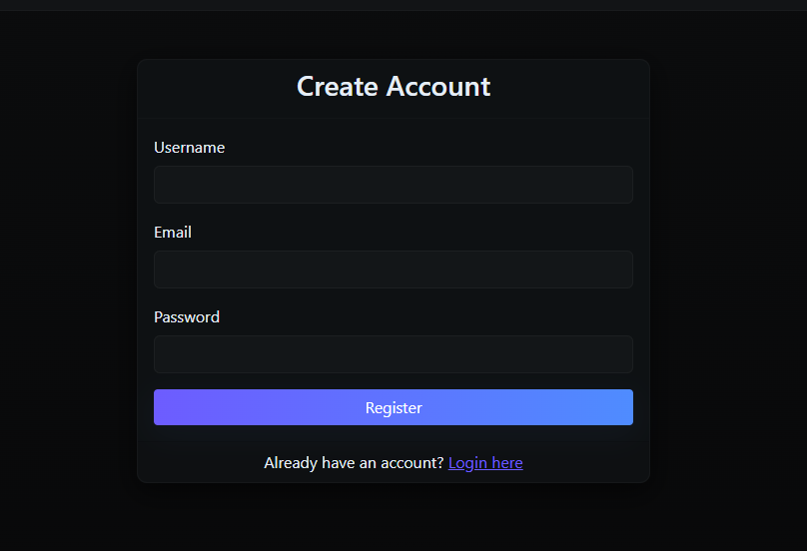

Slika 1.Prikaz registracije korisnika

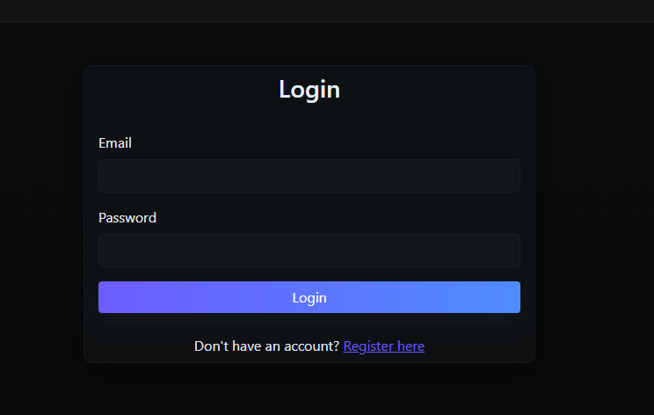
Slika 2. Prikaz prijave korisnika

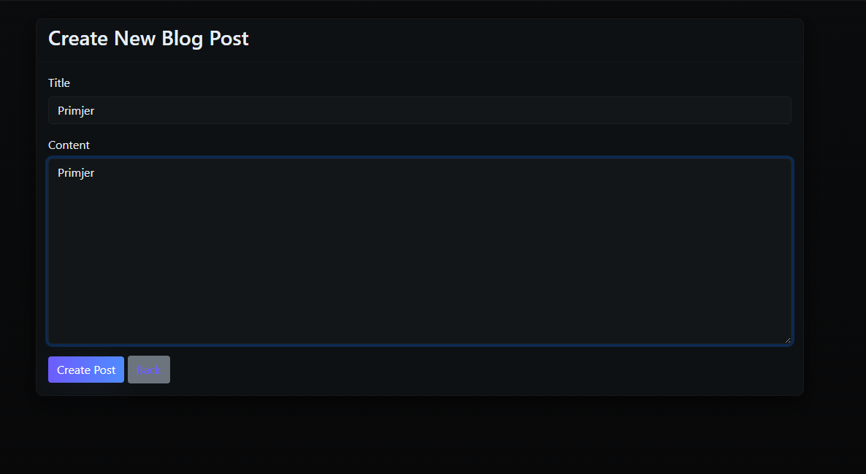
Slika 3. Prikaz kreiranja novog bloga

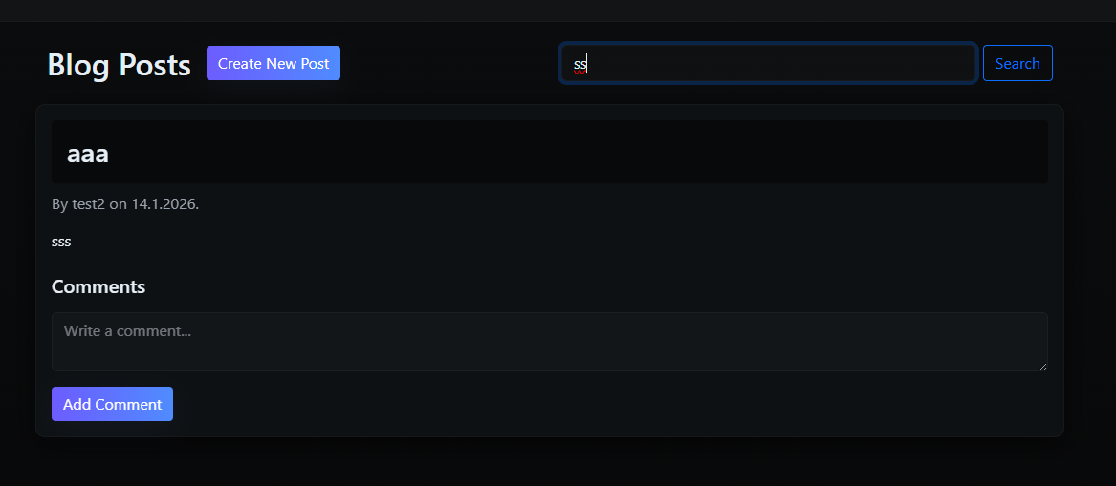
Slika 4. Prikaz pretraživača

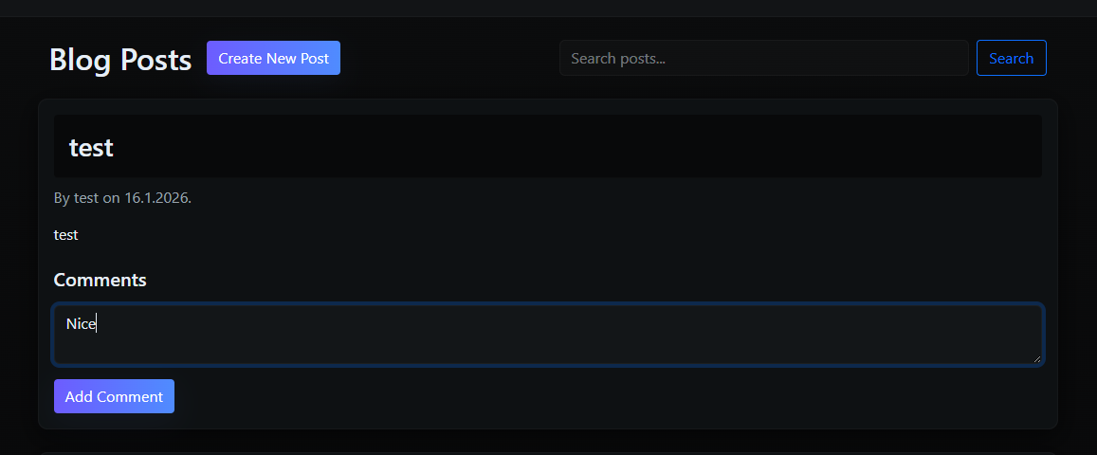
Slika 5. Prikaz komentiranja

  - Teorijski temelj izrade sigurnih API-ja
Teorijski temelj ovog projekta proizlazi iz načela sigurnog razvoja web aplikacija, s posebnim naglaskom na sigurnost API-ja kao središnje točke komunikacije između klijentskog i poslužiteljskog dijela sustava. API-ji često izravno obrađuju zahtjeve korisnika te omogućuju pristup poslovnoj logici i podacima, zbog čega predstavljaju kritičnu sigurnosnu komponentu aplikacije [1].
Jedno od osnovnih načela sigurnosti API-ja jest pravilna autentifikacija i autorizacija korisnika. Autentifikacija omogućuje provjeru identiteta korisnika, dok autorizacija definira koje radnje i resurse korisnik smije koristiti. Neadekvatna provedba tih mehanizama može dovesti do ozbiljnih sigurnosnih propusta, poput neovlaštenog pristupa tuđim podacima ili eskalacije privilegija. Stoga je u teorijskom dijelu naglasak stavljen na strogo razdvajanje korisničkih uloga i dosljednu provjeru prava pristupa prilikom svakog API zahtjeva.
Osim kontrole pristupa, važnu ulogu ima i validacija ulaznih podataka. API-ji su često izloženi velikom broju zahtjeva iz različitih izvora, zbog čega je nužno osigurati da svi primljeni podaci budu ispravni i očekivanog formata. Nedostatak validacije može omogućiti napade poput manipulacije parametrima ili umetanja zlonamjernog sadržaja. U teorijskom okviru projekta razmatra se i primjena sigurnosnih HTTP zaglavlja, koja dodatno štite aplikaciju od napada na razini preglednika i komunikacijskog sloja.
Važan aspekt sigurnosti API-ja predstavlja i kontinuirano sigurnosno testiranje. Sigurnosne ranjivosti često ne nastaju isključivo zbog početnog dizajna sustava, već kao posljedica kasnijih izmjena koda ili konfiguracije. Zbog toga se preporučuje integracija sigurnosnog testiranja u razvojni proces, kako bi se potencijalni problemi identificirali što ranije [4]. Ova teorijska polazišta poslužila su kao temelj za praktičnu implementaciju i testiranje API-ja u okviru ovog projekta.

  - Sigurnosni zahtjevi i prijetnje u kontekstu API-ja
Prije same implementacije aplikacije definirani su sigurnosni zahtjevi temeljeni na uobičajenim prijetnjama kojima su API-ji izloženi u stvarnim sustavima. API-ji, za razliku od klasičnih web sučelja, najčešće nemaju dodatni sloj interakcije s korisnikom, već izravno obrađuju zahtjeve, što povećava rizik od automatiziranih napada i zlouporabe.
Najznačajnije prijetnje uključuju neovlašteni pristup resursima, manipulaciju zahtjevima, zlouporabu autentifikacijskih mehanizama te izlaganje osjetljivih podataka. Poseban problem predstavlja činjenica da API-ji često vraćaju strukturirane podatke u strojno čitljivom obliku, čime se potencijalnim napadačima olakšava analiza sustava. Zbog toga su sigurnosni zahtjevi u ovom projektu definirani tako da se svaka API krajnja točka promatra kao potencijalna točka napada.
U teorijskom smislu, ovi zahtjevi temelje se na preporukama za siguran razvoj API-ja, koje naglašavaju potrebu za jasnom kontrolom pristupa, dosljednom validacijom podataka te ograničavanjem informacija koje API vraća korisniku [1].
  - Arhitektura i implementacija web aplikacije
U praktičnom dijelu projekta razvijena je web aplikacija temeljena na modelu klijent–poslužitelj, pri čemu API služi kao posrednik između korisničkog sučelja i baze podataka. Aplikacija omogućuje osnovne funkcionalnosti poput registracije i prijave korisnika, izrade i upravljanja objavama te dodavanja komentara, čime se simulira realan sustav s više korisnika i razinama pristupa.
Arhitektura aplikacije osmišljena je tako da jasno razdvaja slojeve prezentacije, poslovne logike i pristupa podacima. API krajnje točke implementirane su na način da svaka od njih obavlja točno definiranu funkciju te provodi provjere autentifikacije i autorizacije prije izvršavanja zahtjeva. Takav pristup smanjuje rizik od nenamjernog izlaganja funkcionalnosti i olakšava sigurnosnu analizu sustava.
Za pohranu podataka korištena je relacijska baza podataka, pri čemu se posebna pažnja posvetila zaštiti osjetljivih informacija, poput korisničkih vjerodajnica. Lozinke korisnika ne pohranjuju se u izvornom obliku, već se obrađuju odgovarajućim sigurnosnim mehanizmima. Time se smanjuje rizik od kompromitacije podataka u slučaju neovlaštenog pristupa bazi.
  - Metodologija sigurnosnog testiranja
Sigurnosno testiranje provedeno u ovom projektu temelji se na dinamičkom pristupu, pri čemu se aplikacija promatra iz perspektive potencijalnog napadača. Alat OWASP ZAP korišten je za automatizirano skeniranje API-ja i web aplikacije, čime su simulirani različiti scenariji napada.
Testiranje je provedeno u kontroliranom okruženju, pri čemu je aplikacija bila dostupna lokalno. OWASP ZAP je analizirao HTTP zahtjeve i odgovore, konfiguraciju zaglavlja te ponašanje aplikacije pri različitim vrstama zahtjeva. Takav pristup omogućio je identifikaciju sigurnosnih slabosti koje nisu vidljive isključivo pregledom izvornog koda.
Važan aspekt metodologije predstavlja i ponovljivost testiranja. Korištenjem istog alata i istih postavki omogućena je usporedba rezultata prije i nakon implementacije sigurnosnih poboljšanja, čime se objektivno procjenjuje učinkovitost poduzetih mjera.
  - Analiza rezultata OWASP ZAP testiranja
U svrhu procjene sigurnosne razine razvijene web aplikacije provedeno je dinamičko sigurnosno testiranje korištenjem alata OWASP ZAP nad lokalno pokrenutom instancom aplikacije. Testiranje je omogućilo identifikaciju sigurnosnih ranjivosti analizom HTTP zahtjeva i odgovora, sigurnosnih zaglavlja te ponašanja aplikacije pri standardnim i rubnim scenarijima korištenja.
Sažetak izvještaja pokazuje da aplikacija sadrži ukupno 25 krajnjih točaka, pri čemu većinu čine GET zahtjevi. Nisu identificirane ranjivosti visoke razine rizika, dok su pronađene ranjivosti srednje i niske razine, kao i informativna upozorenja. Takav rezultat upućuje na relativno dobru osnovnu sigurnosnu razinu aplikacije, ali i na potrebu dodatnog sigurnosnog učvršćivanja konfiguracije.
Najznačajniji nalaz srednje razine rizika odnosi se na nepotpunu konfiguraciju Content Security Policy (CSP) zaglavlja. Iako je CSP prisutan, pojedine direktive koje nemaju zadane fallback vrijednosti, poput frame-ancestors i form-action, nisu eksplicitno definirane. Time se ostavlja prostor za neželjeno ponašanje preglednika, primjerice u kontekstu zaštite od clickjacking napada ili kontrole odredišta slanja obrazaca. Budući da je problem označen kao sistemski, preporučuje se centralizirana korekcija konfiguracije sigurnosnih zaglavlja na razini aplikacije.
Uz navedeno, zabilježene su i ranjivosti niske razine rizika povezane s nepostojanjem zaglavlja Cross-Origin-Resource-Policy i Permissions-Policy. Iako ove ranjivosti ne predstavljaju neposrednu prijetnju, one smanjuju razinu izolacije resursa i ne ograničavaju korištenje mogućnosti preglednika prema načelu najmanjih privilegija. Njihovim ispravnim postavljanjem moguće je dodatno smanjiti površinu napada i povećati otpornost aplikacije na naprednije napadačke scenarije.
Također je detektirano izostavljanje zaglavlja X-Content-Type-Options, što može omogućiti MIME-sniffing u određenim slučajevima. Iako se radi o niskorizičnoj ranjivosti, preporučuje se njezina sanacija zbog jednostavnosti implementacije i pozitivnog učinka na ukupnu sigurnost aplikacije. Informativna upozorenja dodatno ukazuju na potencijalno izlaganje osjetljivih podataka kroz URL parametre te na potrebu pravilnog upravljanja cacheiranjem sadržaja, osobito za autentificirane korisnike.
Zaključno, analiza OWASP ZAP izvještaja pokazuje da aplikacija ne sadrži kritične sigurnosne propuste, ali istovremeno jasno ističe važnost pravilne konfiguracije sigurnosnih zaglavlja i kontinuiranog sigurnosnog testiranja. Rezultati potvrđuju da čak i funkcionalno ispravna aplikacija zahtijeva dodatne korake kako bi se postigla viša razina sigurnosne robusnosti, što je u skladu s preporukama suvremenih sigurnosnih praksi.
  - Evaluacija primijenjenih sigurnosnih mjera
Nakon implementacije sigurnosnih poboljšanja provedeno je ponovno testiranje aplikacije. Usporedba rezultata pokazala je smanjenje broja sigurnosnih upozorenja, posebice onih vezanih uz konfiguracijske propuste. Time je potvrđena učinkovitost primijenjenih mjera zaštite.
Evaluacija rezultata ukazuje na važnost iterativnog pristupa sigurnosti, pri kojem se sustav kontinuirano testira i unapređuje. Umjesto jednokratnog testiranja, sigurnost API-ja treba promatrati kao trajni proces koji se razvija paralelno s funkcionalnostima aplikacije. Ovakav pristup u skladu je s preporukama suvremenih sigurnosnih praksi i dodatno naglašava praktičnu vrijednost provedenog projekta [4].

- Usporedba s postojećim rješenjima
Projekt se konceptualno može usporediti s OWASP Juice Shopom [5], projektom koji predstavlja namjerno ranjivu web aplikaciju razvijenu za edukativne svrhe. OWASP Juice Shop služi kao platforma za praktično testiranje sigurnosti web i API sustava. Sigurnost se pritom ne promatra isključivo teorijski, već se aktivno demonstrira kroz stvarne napade, manipulaciju HTTP zahtjeva i analizu ponašanja aplikacije pod različitim sigurnosnim scenarijima.
Na sličan način razvijen je i Blog Master koji ima ulogu klasične web aplikacije ali istodobno preuzima funkciju testnog okruženja za API sigurnosno testiranje. Umjesto da se pojedini sigurnosni mehanizmi opisuju isključivo u teoriji, oni su implementirani u stvarnom sustavu te se zatim aktivno testiraju.
Sličnost između projekta i OWASP Juice Shopa očituje se prvenstveno u postojanju stvarnog REST API-ja koji upravlja ključnim resursima aplikacije. Primjer tih resursa su korisnici, objave i komentari. API omogućuje izvođenje standardnih CRUD operacija, koristi autentifikaciju temeljenu na sesijama i kolačićima te implementira osnovne sigurnosne mjere poput provjere autorizacije i CSRF zaštite. Upravo takva arhitektura omogućuje provedbu sigurnosnog testiranja koji se mogu usporediti s onima koji se provode na platformi OWASP Juice Shopa. Svaki API krajna točka u projektu može se promatrati kao zaseban testni slučaj, pri čemu se ispituje kako sustav reagira na neispravne, zlonamjerne ili neočekivane zahtjeve.
Nadalje, oba projekta koriste autentifikaciju i autorizaciju, čime se otvara prostor za testiranje ranjivosti poput neispravne provjere identiteta korisnika, zloupotrebe sesija i neadekvatne kontrole pristupa resursima.
Dodatna važna sličnost između ovih projekta odnosi se na samu metodologiju testiranja. Oba projekta osmišljeni su tako da potiču praktično testiranje sigurnosti. Umjesto teorijskog opisivanja prijetnji, tester izravno šalje HTTP zahtjeve, manipulira parametrima, zaglavljima i autentifikacijskim podacima te zatim promatra reakciju sustava. Nad projektima se mogu primijeniti automatizirane alata za sigurnosno skeniranje, ali istovremeno potiču i ručno testiranje.
Unatoč njihovi sličnostima, razlike između OWASP Juice Shopa i projekta su značajne i važne za pravilno razumijevanje njihove uloge. OWASP Juice Shop je znatno veći i kompleksniji projekt koji obuhvaća široki spektar sigurnosnih problema, uključujući napredne napade, različite vrste autentikacijskih mehanizama, poslovnu logiku i kompleksne scenarije zloupotrebe. Razvijen projekt, Blog Master, je manji i fokusira se na ograničen skup funkcionalnosti. To ga čini preglednijim i lakšim za analizu ali zato manje sveobuhvatnim u pogledu pokrivenosti svih mogućnosti sigurnosnih prijetnji.
Druga važna razlika je u razini formalizacije edukativnog sadržaja. OWASP Juice Shop nudi strukturirane izazove, bodovanje i jasne ciljeve koji vode korisnika kroz proces učenja sigurnosti. Projekt iz ovog rada nema takav pristup, već se koristi kao slobodna testna platforma na kojoj se sigurnosni problemi identificiraju, analiziraju i dokumentiraju u kontekstu akademskog rada. Upravo ta razlika omogućuje fleksibilniji pristup testiranju, ali zahtijeva i veće predznanje testera.
Osim navedenih tehničkih i metodoloških razlika, projekti se razlikuju i u samoj temi i domenskoj namjeni aplikacije. Razvijeni projekt tematski predstavlja blog aplikaciju, čiji je fokus na upravljanju korisnicima, objavama i komentarima, odnosno na tipičnom sustavu za stvaranje i dijeljenje sadržaja. Nasuprot tome, OWASP Juice Shop tematski ne predstavlja klasičnu produkcijsku aplikaciju, već simulira internetsku trgovinu s proizvodima, košaricom, narudžbama i korisničkim računima. Ta razlika u domeni ne utječe na samu metodologiju sigurnosnog testiranja, ali pokazuje kako se hands-on API security principi mogu primijeniti na različite vrste aplikacija
Zaključno, iako OWASP Juice Shop i razvijeni projekt dijele temeljni koncept hands-on API sigurnosnog testiranja i koriste slične tehničke principe, oni se razlikuju u svrsi, opsegu i načinu prezentacije sigurnosnih ranjivosti. Upravo ta kombinacija sličnosti i razlika čini projekt prikladnim za akademsku analizu i opravdava njegovu usporedbu s jednim od najpoznatijih primjera iz područja web i API sigurnosti.
Blog Master i Juice Shop
Sličnosti | Razlike
Oba koriste stvarni REST API s CRUD operacijama | OWASP Juice Shop je opsežniji i kompleksniji
Oba koriste autentifikaciju i autorizaciju | OWASP Juice Shop koristi više i složenije mehanizme
Oba su web aplikacije s korisničkim sadržajem | Blog Master je blog, a OWASP Juice Shop simulira e-commerce sustav
Oba omogućuju testiranje sigurnosnih ranjivosti | Blog Master je manji i fokusiran na ograničen skup funkcionalnosti
Sigurnost se aktivno testira kroz stvarne HTTP zahtjeve | OWASP Juice Shop ima strukturirane sigurnosne izazove, Blog Master nema

Tablica 1. Sličnosti i razlike

- Zaključak
U ovom radu razmotrena je sigurnost aplikacijskih programskih sučelja (API-ja) u kontekstu modernih web aplikacija te je prikazan cjelovit proces razvoja i sigurnosne provjere vlastitog rješenja – aplikacije Blog Master. U uvodnom i teorijskom dijelu naglašena je važnost API-ja kao ključne komponente suvremenih sustava, kao i činjenica da upravo API sloj često predstavlja kritičnu površinu napada zbog izravnog pristupa poslovnoj logici i podacima [1]. Također su prikazane najčešće ranjivosti API-ja te metodologije testiranja sigurnosti, uz osvrt na alate koji se koriste u praksi [1], [3], [4].
Metode i tehnike rada obuhvatile su kombinaciju istraživanja literature i praktične implementacije. U praktičnom dijelu razvijena je funkcionalna web aplikacija s API krajnjim točkama za rad s korisnicima, objavama i komentarima, pri čemu su implementirani osnovni sigurnosni mehanizmi poput autentifikacije, autorizacije, kontrole pristupa i zaštite od neovlaštenih zahtjeva. Nakon implementacije provedeno je dinamičko sigurnosno testiranje korištenjem alata OWASP ZAP, što je omogućilo identifikaciju potencijalnih sigurnosnih slabosti na razini konfiguracije i zaglavlja te uočavanje upozorenja koja ukazuju na potrebu dodatnog „hardeninga“ aplikacije.
Rezultati testiranja pokazali su da aplikacija ne sadrži kritične ranjivosti visoke razine rizika, no detektirane su ranjivosti srednje i niske razine te informativna upozorenja. Najvažniji nalaz odnosio se na nepotpunu konfiguraciju Content Security Policy zaglavlja, dok su dodatni nalazi ukazali na potrebu postavljanja dodatnih sigurnosnih zaglavlja i preciznijeg upravljanja sigurnosnim postavkama. Nakon implementacije korektivnih mjera provedeno je ponovno testiranje, pri čemu je uočen pad broja sigurnosnih upozorenja, čime je potvrđena učinkovitost iterativnog pristupa poboljšanju sigurnosti [4]. Time je dokazana pretpostavka da automatizirani alati sigurnosnog skeniranja mogu učinkovito identificirati značajan dio konfiguracijskih i implementacijskih propusta, ali i da konačna procjena zahtijeva analizu nalaza i kontekstualno razumijevanje sustava.
U poglavlju usporedbe Blog Master je uspoređen s OWASP Juice Shopom kao referentnim edukativnim projektom za praktično testiranje sigurnosti. Usporedba je pokazala da Blog Master dijeli temeljni „hands-on“ koncept testiranja kroz stvarne HTTP zahtjeve i rad s REST API-jem, ali se razlikuje u opsegu, složenosti i formaliziranosti edukativnog sadržaja. Upravo ta razlika opravdava uporabu Blog Master aplikacije kao preglednog i fokusiranog akademskog primjera za analizu sigurnosti API-ja, uz mogućnost daljnjeg proširenja funkcionalnosti i ranjivosti u skladu s budućim istraživačkim ciljevima.
Zaključno, projekt je ostvario postavljene ciljeve: razvijena je funkcionalna web aplikacija, provedeno je sigurnosno testiranje API-ja, analizirani su nalazi te su implementirane mjere poboljšanja sigurnosti. Rad potvrđuje da je sigurnost API-ja proces koji zahtijeva kontinuirano testiranje i nadogradnju te da kombinacija teorijskih smjernica i praktičnih alata predstavlja učinkovit pristup podizanju sigurnosne razine web aplikacija [1], [4].

Popis literature
[1] T. H.-C. Hsu, Practical Security Automation and Testing: Tools and Techniques for Automated Security Scanning and Testing in DevSecOps. Birmingham, U.K.: Packt Publishing, Jan. 2019. ISBN: 978-1-78980-202-3.
[2] J. Alvarez, M. Santos, D. May, and G. Dooly, “Authentication and Authorisation Method for a Cloud Side Static IoT Application,” Network, vol. 6, no. 1, pp. 1–25, 2026, doi: 10.3390/network6010001.
[3] B. Ksiezopolski, K. Mazur, M. Miskiewicz, and D. Rusinek, “Teaching a Hands-On CTF-Based Web Application Security Course,” Electronics, vol. 11, Art. no. 3517, 2022, doi: 10.3390/electronics11213517.
[4] Equixly, “A Brief Guide to API Security Testing,” Jul. 15, 2024. Accessed: Jan. 26, 2026.
[5] OWASP, “Juice Shop - Insecure Web Application for Training | OWASP,” owasp.org, 2025. https://owasp.org/www-project-juice-shop/
‌

Popis slika
Slika 1.Prikaz registracije korisnika 6
Slika 2. Prikaz prijave korisnika 7
Slika 3. Prikaz kreiranja novog bloga 7
Slika 4. Prikaz pretraživača 8
Slika 5. Prikaz komentiranja 8

Popis tablica
Tablica 1. Sličnosti i razlike 11

